How to reset your TAS account password?
目前我們已經整合PowerSchool家長平台與Tigernet Parent portal的登入, 也就是說您只要登入其中一個平台, 另外一個就會自動登入

Step1. 到TAS學校官網 (Tigernet).
https://www.tas.edu.tw
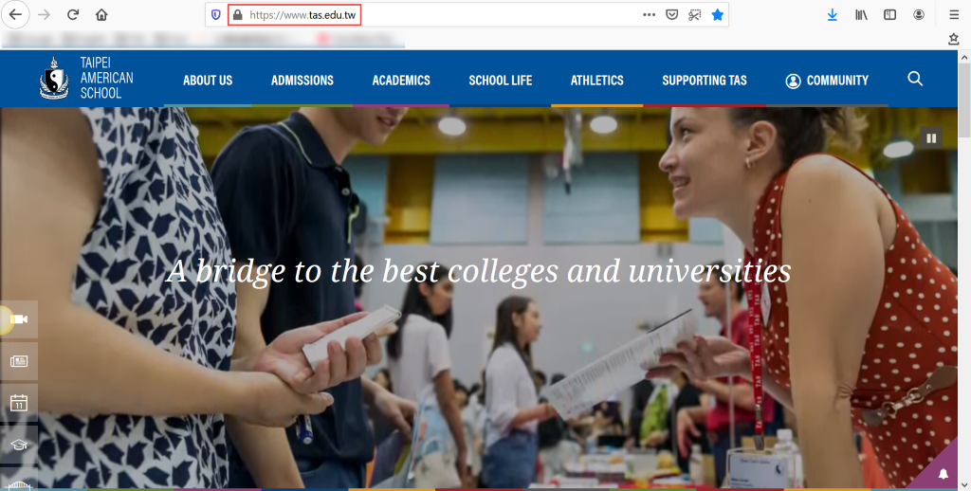

Step2. 點擊COMMUNITY

Step3. 進入登入頁面, 請點擊如下圖的連結Parent/Student/Faculty/Staff Login Reset.
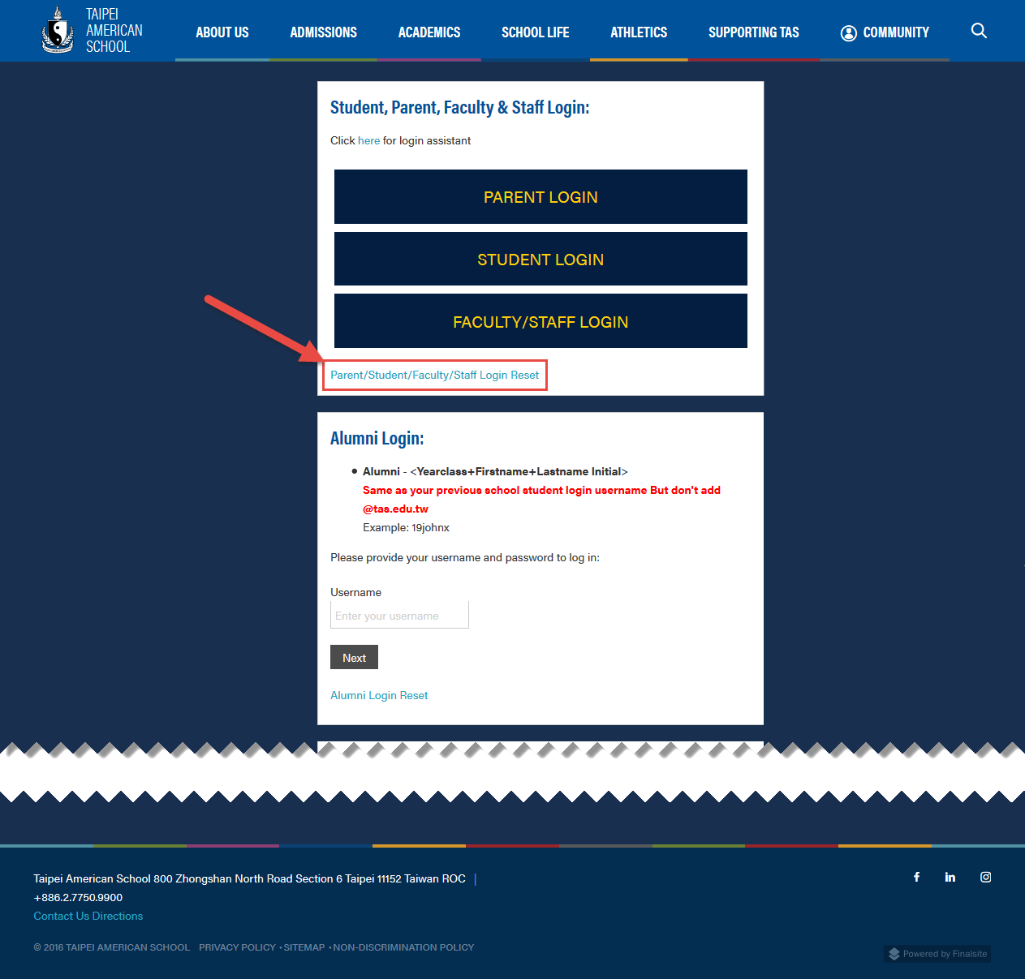

Step4. 將會跳轉到密碼重設平台.
https://pw.tas.edu.tw/showLogin.cc
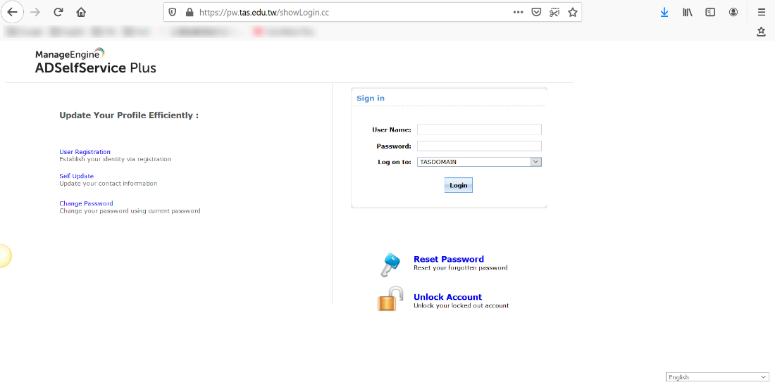

Step5. 按下畫面上Reset Password.
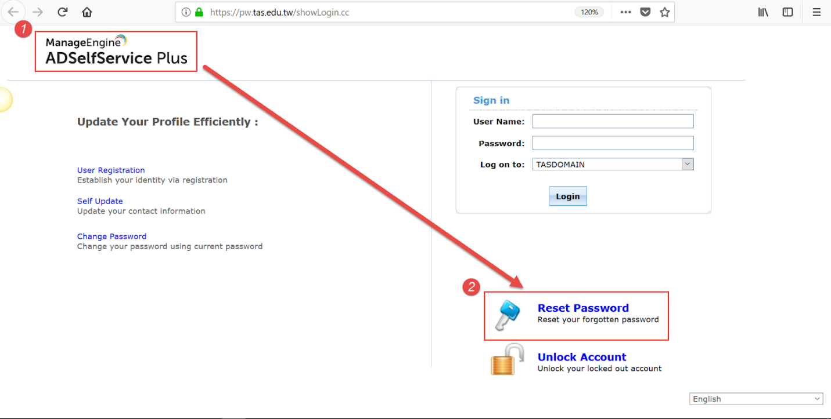

Step4. 輸入您的用戶名稱(Parent ID)
username (e.g. P1234567 or R123456)
or
將Tiger Tag (e.g. P1234567@tas.edu.tw 或 R123456@tas.edu.tw),
輸入Domain User Name 欄位並依照指示重複輸入確認Verification Code. 之後按下繼續按鈕.
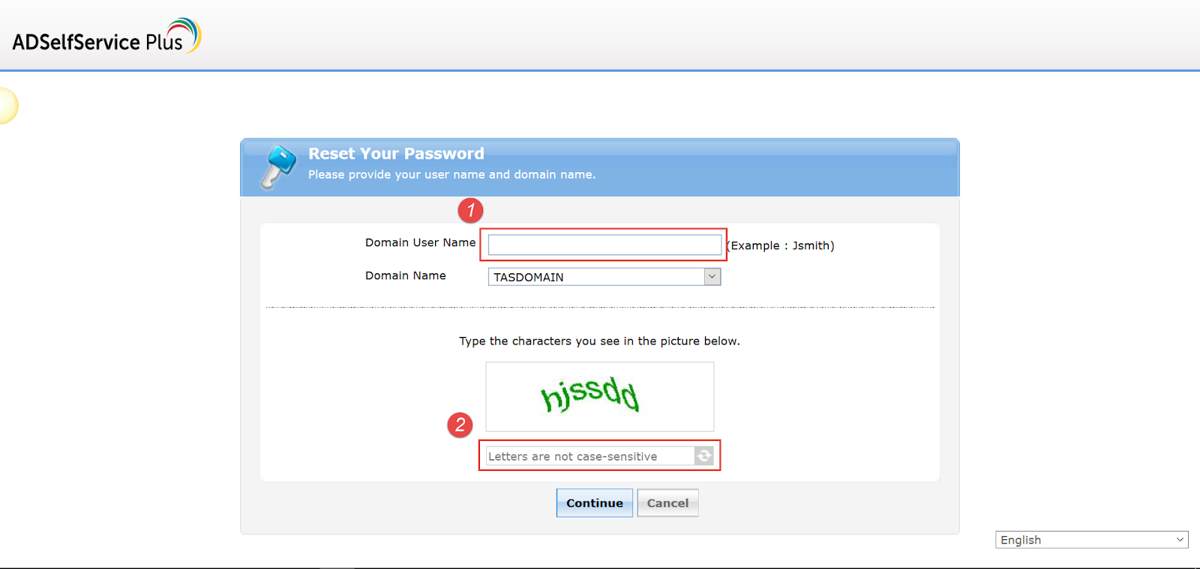
Step5. 點 Send verification code to my Email Id 選擇留存的信箱地址並輸入確認碼Verification Code.
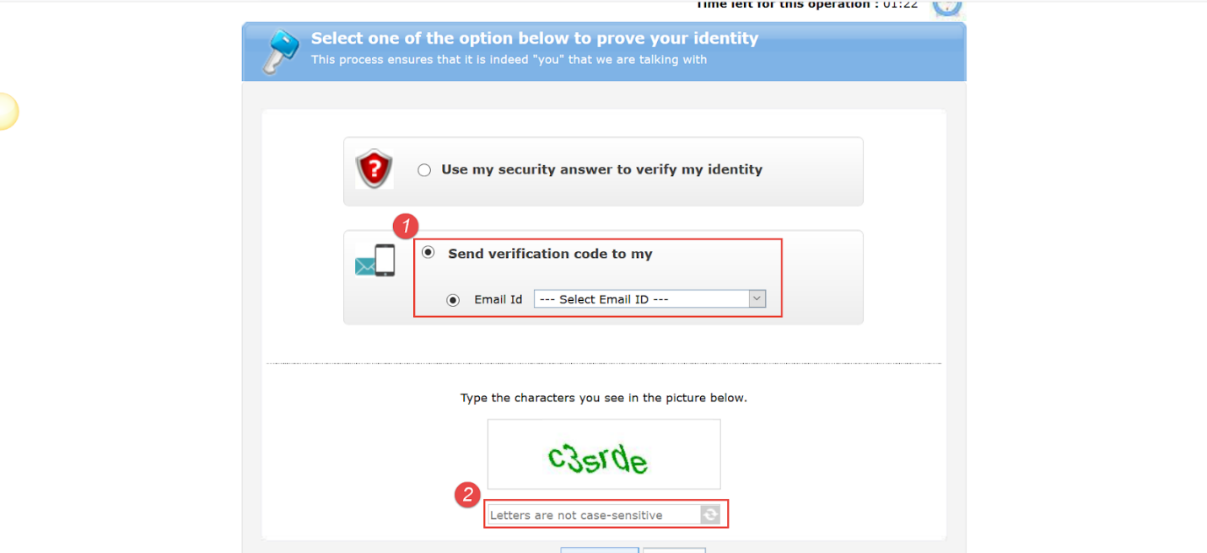

Step 6. 一封email會寄到上步驟選擇的信箱, 你可以經由這封信來進行重設密碼.請按下信件中的連結
密碼必須包含8個字元, 包括大寫字母, 小寫字母, 數次, 和特殊符號 (e.g. !@#$%^&*).

